**Искусственный интеллект: проблемы и перспективы**

В современной реальности на различных уровнях, от научных и государственных до

«кухонных» разговоров и различных дискуссий в СМИ, активно муссируются темы

искусственного интеллекта (ИИ), «разумности» машин и вероятность их восстания.

Крайняя из перечисленных тем лейтмотивом проходит через американский

кинематограф последнего десятилетия, пугая сознание обывателя картинами ужасного будущего под властью вырвавшихся из-под контроля носителей искусственного интеллекта

(роботы).

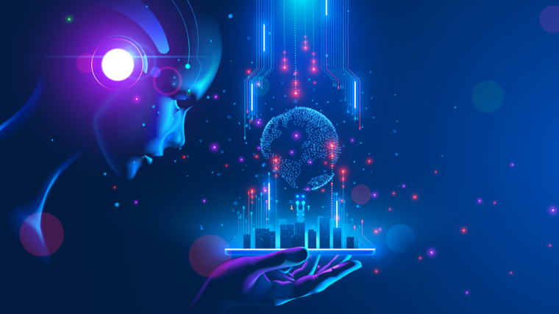

При этом практически **упускается из виду, что в научном дискурсе нет однозначного**

**мнения по поводу базовых понятий: «мышление», «сознание», «интеллект».**

**Более того, содержательное наполнение данных понятий будет кардинально**

**отличаться в зависимости от парадигмы, в которой они могут рассматриваться.**

Например, в брахманизме всё, что мы привыкли называть реальностью, есть порождение

сознания; в биологизированной концепции сознание есть результат развития биологической

материи; в квантовой теории в классическом копенгагенском варианте «сознание и физический

мир — взаимодополняющие аспекты одной реальности».

Специфичность сложившейся ситуации при рассуждении о возможностях, перспективах

и угрозах ИИ, **кроме открытого вопроса о природе сознания и сущности интеллекта,**

**придаёт отсутствие валидной диагностической базы, при помощи которой можно было бы**

**объективно утверждать наличие у ИИ сознания. Существующая на сегодняшний момент**

**гипотеза Ньюэлла-Саймона (любая система, работающая с символами, является**

**интеллектуальной) и тест Тьюринга** (если ИИ обладает сознанием, то при разговоре человек

не сможет отличить ИИ от другого человека) **при внимательном рассмотрении не могут**

**служить основой такой базы.** И, в унисон выше сказанному, звучит неоднозначное

заявление Экс-главы Alphabet о том, что ИИ нельзя использовать в важных ситуациях,

поскольку «во всех современных технологиях есть серьезные ошибки». Так, например, 18 марта

2018 года новостные программы по всему миру сообщили о том, что автономный кроссовер

Volvo XC90 компании Uber сбил на скорости 60 км/ч Илейн Херзберг которая от полученных

травм скончалась в больнице.

**На современном этапе главное перспективное направление развития ИИ**

**заключается в создании программ, расширяющих способности ИИ в принятии решений.**

Как точно выразился по этому поводу директор по распространению технологий «Яндекса»

Григорий Бакунов: «Главное, что сейчас делают нейронные сети для человека, — избавляют

его от излишнего принятия решений. Так что их можно использовать практически везде, где

принимаются не слишком интеллектуальные решения живым человеком. В следующие пять

лет будет эксплуатироваться именно этот навык, который заменит принятие решений

человеком на простой автомат».

То есть, следующий этап – самообучение ИИ, - развитие

алгоритмов машинного обучения через модификацию SOINN (самоорганизующаяся

инкрементная нейронная сеть).

Поскольку способность к самообучению включает в себя такие операции как анализ,

синтез, сравнение, то следующий этап – рефлексия, - фактически неизбежен.

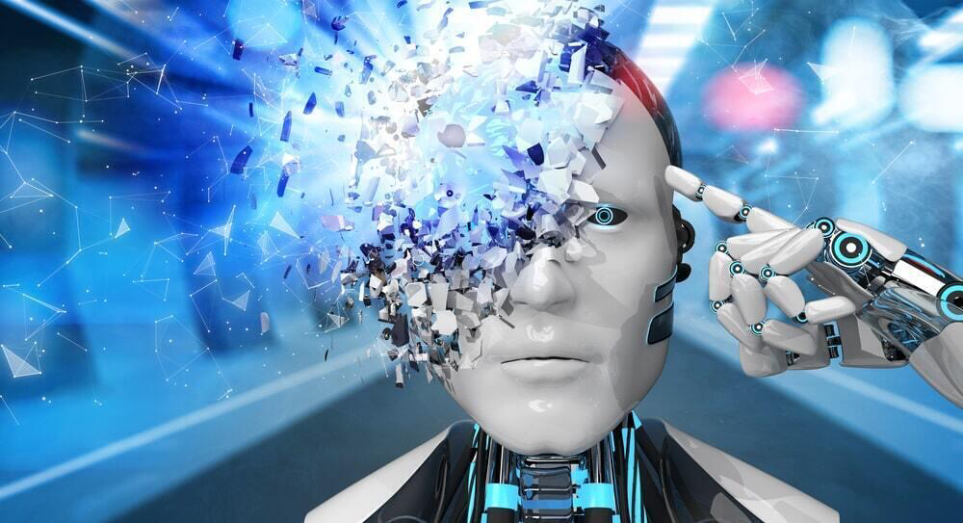Но наличие рефлексии это уже «примета» сознания и способности к осознанию.

При этом, каждое из применённых выше понятий, как уже указывалось в статье,

неоднозначно, и сама трактовка данной схемы зависит от того, каким содержанием

наполняется понятие «сознание»: способности работы с информацией (извлечение,

обработка, хранение) или способности к самосовершенствованию.

**Таким образом, возникают три важных для будущего человечества вопроса:**

**1. Какие базы будут заложены в ИИ?**

**2. Как они будут соотноситься?**

**3. Насколько ИИ сможет их менять?**

На наш взгляд, исходя из идеи саморазвития, наиболее важен третий вопрос, поскольку

при крайнем исходе ИИ сможет выйти из-под контроля, и маловероятно, что при этом он будет

ориентирован на ценности, которые в человеческой расе принято называть высшими, но при

этом им, как правило, не следовать.

Выше мы рассматривали рациональные проблемы развития ИИ, но как у практически

всего есть своё alter ego, есть оно и в данном случае в виде этические проблемы:

• не есть ли роботизация возрождение на новом техногенном уровне рабства?

• создавая ИИ, не запускаем ли мы схему, которая была запущена природой, когда

она создала обезьяну или богом, когда он создал человека?

Иными словами, не повторим ли мы в таком случае ошибку своих предков или ошибку

своих создателей? «Можно ли научить компьютер мыслить?» Ответ на этот вопрос зависит от

того, как мы понимаем мышление. Если мы понимаем мышление как интегральную

процессуальную характеристику сознания — то мой ответ будет отрицательным. Виртуальная

деятельность сознания слишком сложна, в силу чего не является процессом, который подлежит

полному вычислению и воспроизведению на компьютере. Однако на компьютере можно

моделировать некоторые частные аспекты естественного процесса мышления. **Важнейшая**

**задача человечества состоит не в порождении все более сложных и независимых машин, а в**

**собственном совершенствовании.** В противном случае фатальная справедливость природного

существования безжалостно вычеркнет слабого Homo Sapiens из Книги Жизни со всеми его

интеллектуальными компьютерными игрушками и технологическими костылями».

**В чём же главное отличие человека от ИИ?** На наш взгляд в мотивации. Именно

мотивация придаёт качество действиям.

**С древнего мира существует три вида мотивации:** две из них обличают раба (действие из

страха наказания или стремления к поощрению) и одна свободного человека (действие исходя

из собственных убеждений).

Пока у ИИ нет мотивации, он остаётся инструментом.

Подводя итог, можно сделать следующие выводы.

**Проблемы:**

Непроработанный понятийный аппарат, отсутствие единого междисциплинарного

понятийного аппарата.

Нерешённость социальных и экономических проблем в человеческом социуме. И, как

следствие, низкий духовный уровень большинства, отсутствие которого не позволяет их

рассматривать как носителей подлинно человеческого в человеке, а только как представителей

биологического вида.

Развитие техники по целям близко целям рабовладельческого общества: и если рабы, как

мы знаем, вышли из-под контроля хозяев и стали властвовать ими, высока вероятность

повторения истории на новом витке сомнительного развития.

Нивелирование обозначенных проблем.

Создание единой понятийной системы и построение единой многомерной картины мира,

интегрирующей гуманитарное и естественнонаучное знания, поскольку мир един и изначально

деление на отрасли возникло для удобства изучения.

Ограничение техники, особенно ИИ, жёстким функционалом, поскольку если данных

ограничений не будет, то вероятность того, что технические «слуги» превзойдут своих

«хозяев» большинство из которых предпочитает проводить свои жизни в невежестве и темноте

и, вырвавшись из-под контроля, станут хозяевами бывших хозяев. Не зря ведь «Гегель замечает

где-то, что все великие всемирно-исторические события и личности повторяются дважды:

первый раз как трагедия, а второй — как фарс».

Во внутренней политике перейти от декларирования тезиса о том, что высшей

ценностью государства является человек, к его практической реализации в частности через

воссоздание механизма, обеспечивающего гарантированное бесплатное образование,

медицинскую помощь и доступ к культурному наследию, поскольку «страна народ, которой не

здоров, не образован и не культурен, не имеет будущего».

Поскольку главным ресурсом государства в современном обществе является

человеческий ресурс, необходимо создать благоприятные условия для развития личности на

всех возрастных этапах её жизнедеятельности и на всех уровнях (интеллектуальный,

эстетический, этический, физический). Только при таком подходе возможно воспитание

гармонически развитой личности.

Ввести базовый доход. Положительные результаты его введения (снижение

преступности; снижение расходов на здравоохранение; освобождение бюджетных средств за

счет упразднения бюрократических организация распределения, учёта и контроля за расходом

населением социальных выплат и дотаций; повышение творческой активности граждан) были

наглядно доказаны в ряде экспериментов.